Санкт-Петербургский государственный электротехнический университет “ЛЭТИ”  
 им. В. И. Ульянова (Ленина)  
 Кафедра МО ЭВМ

**отчет**

**по лабораторной работе №1**

**Тема: "Работа с электронной почтой"**

Студент группы 8781 ____________ **Фидельман А.А.**

Преподаватель ____________ **Спицын А.В**

Санкт-Петербург

2019

**Отчет о выполнении**

1. Найден в Интернете аннотированный список серверов бесплатной электронной почты.

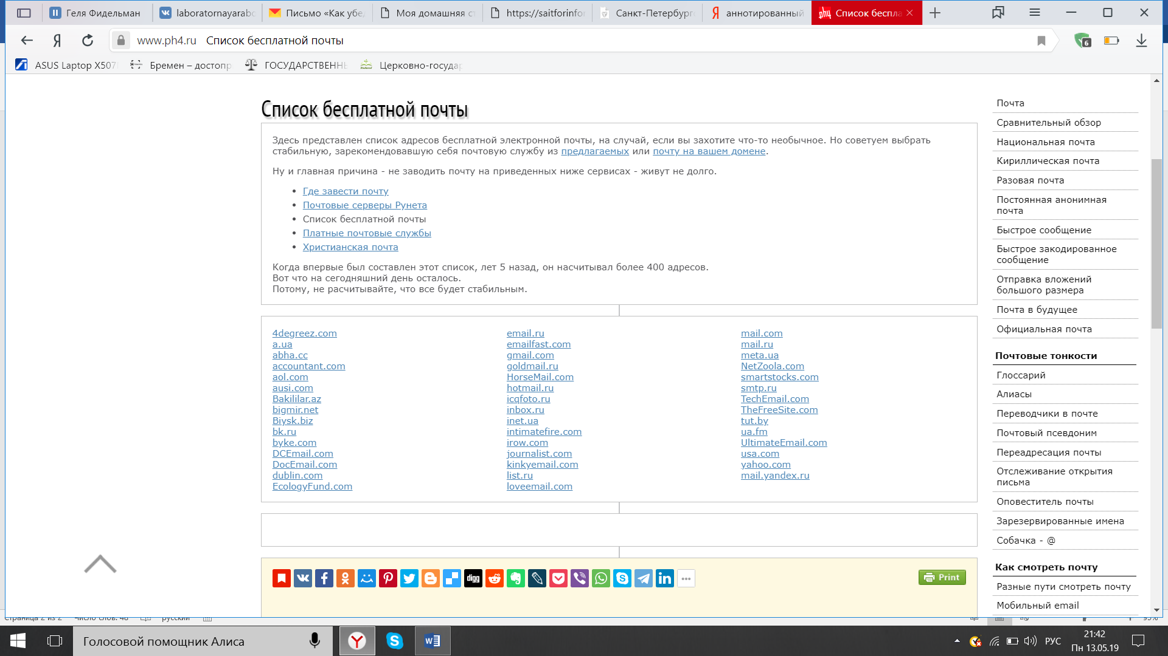

2.Изучены характеристики и возможности серверов, выбран сервер, пройдена регистрация и получен бесплатный почтовый ящик.

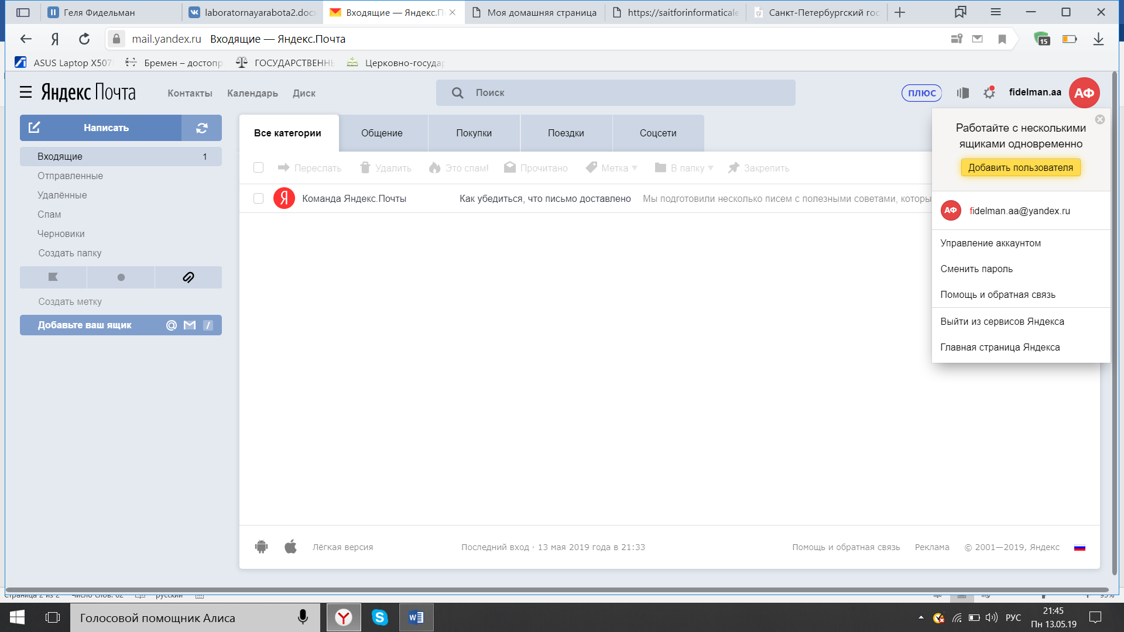

3.Организована переписка со своими друзьями и коллегами

4. Заполнена адресная книга

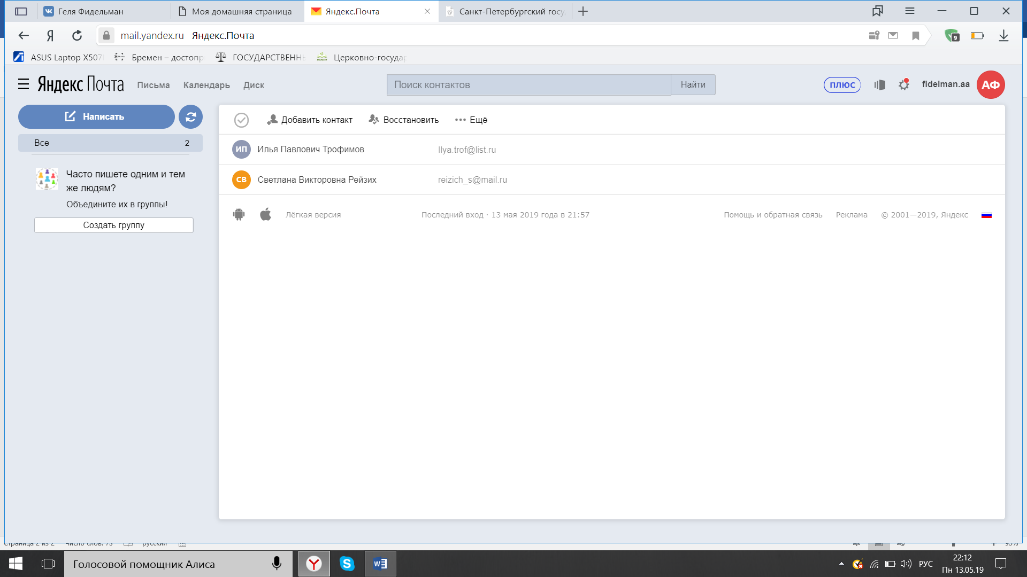

5.  Создано не менее новых 3 папок для хранения писем

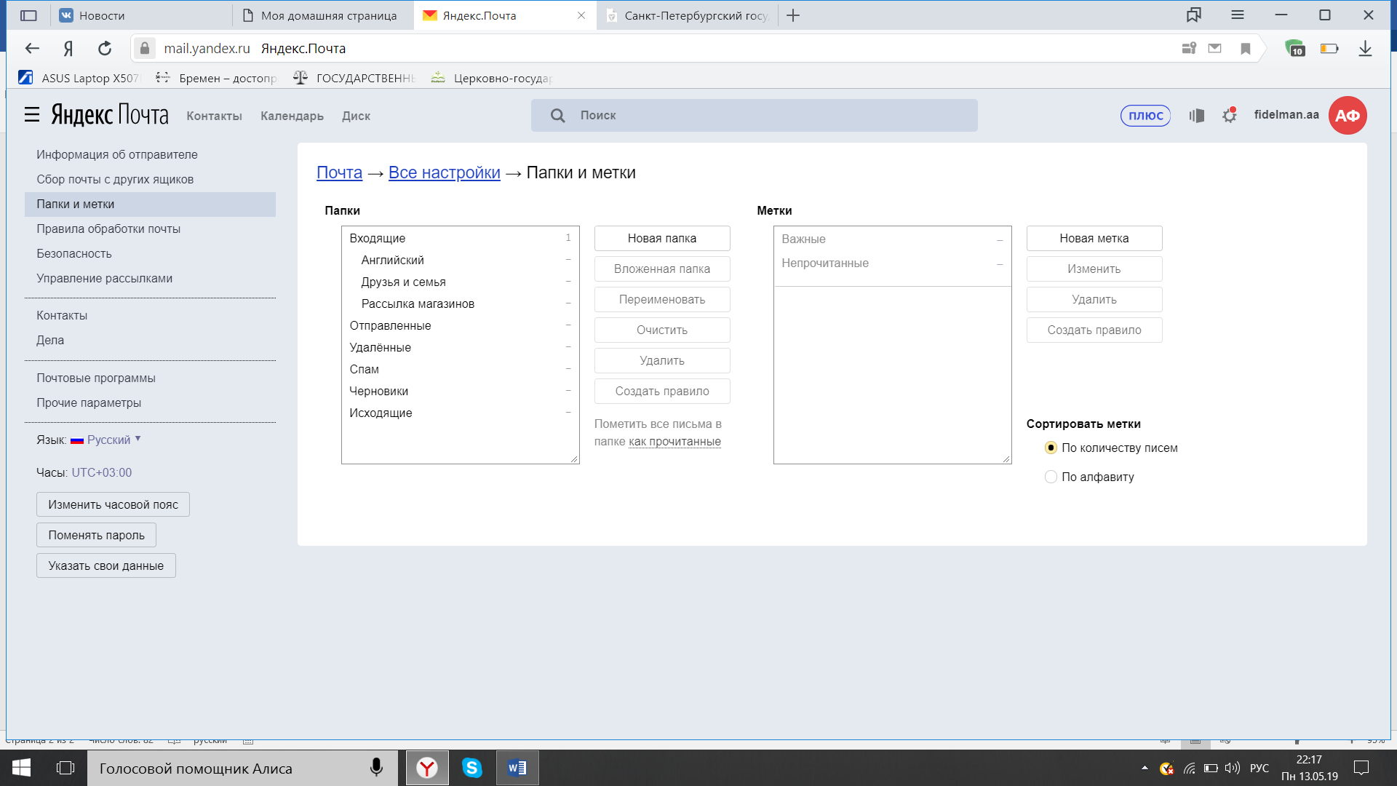

6. Создано 3 фильтра для обработки входящей корреспонденции

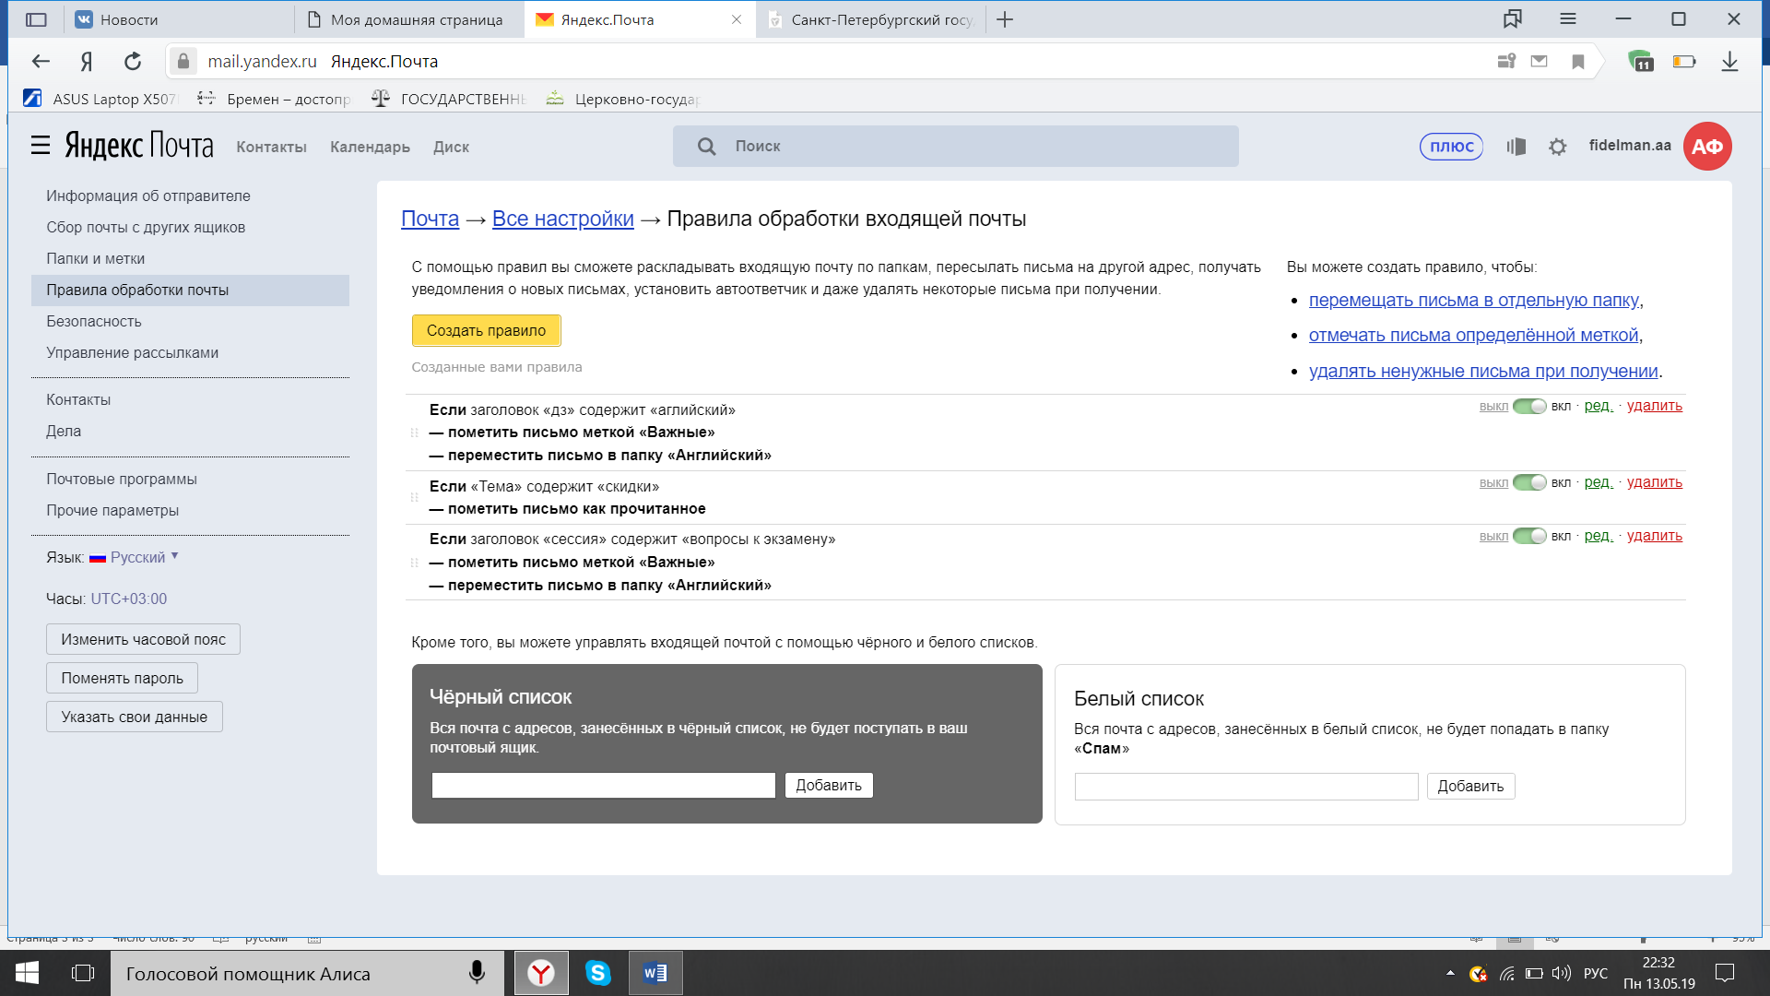

7. Создана подпись для своих писем

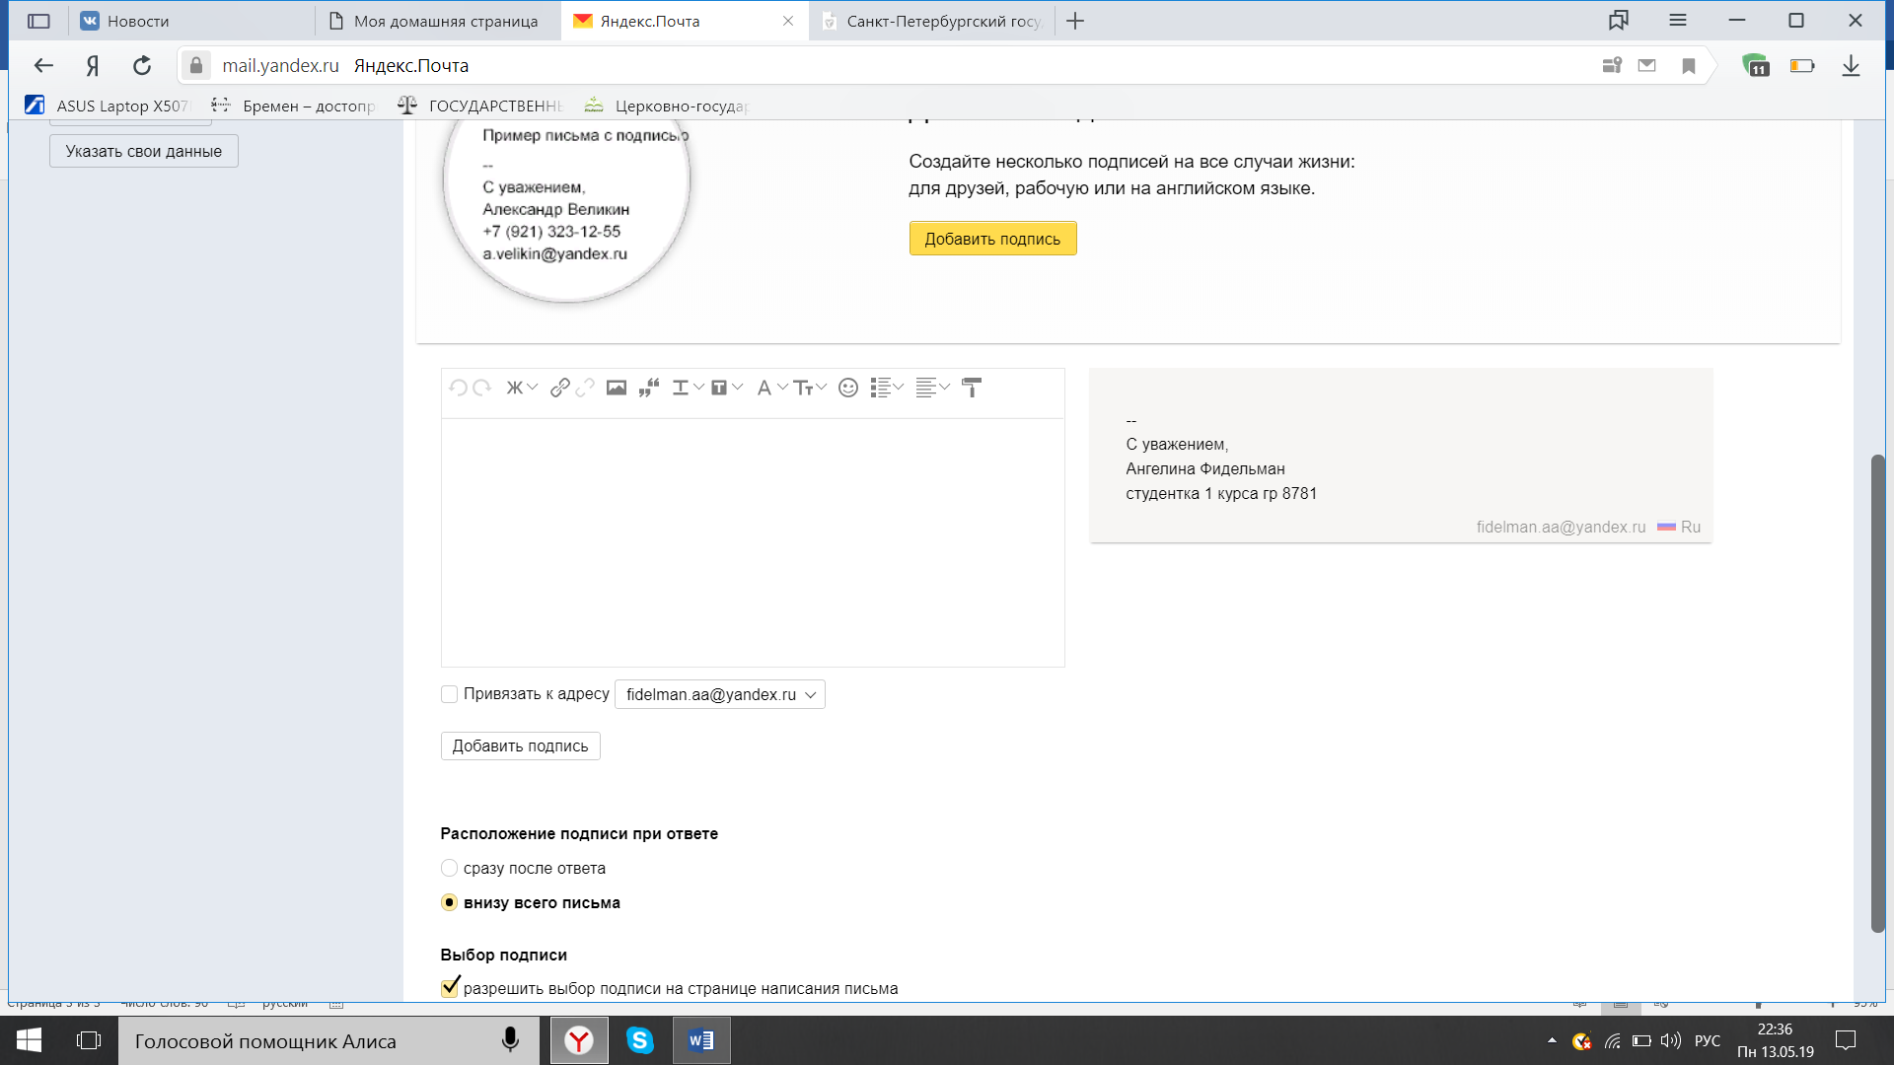

8. Организована подписка на список рассылки по своей будущей специальности на сайте subscribe.ru

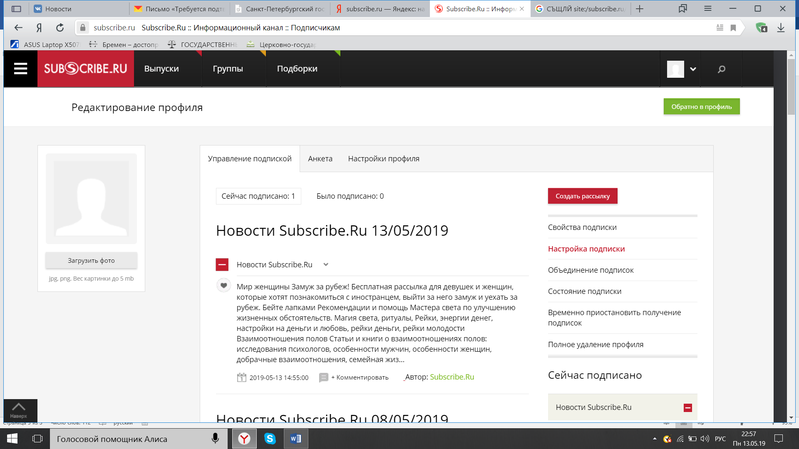

9. Изучены возможности почтового ящика:

-Максимальный объем почтового ящика-10 Гб

Папки почтового ящика- 3 шт  
Количество писем- 8

-Возможность использования HTML-форматирования передаваемых и получаемых сообщений:

Вставка изображений;

Вставка гиперссылок;

Выбор шрифта;

Изменение размера шрифта;

Выбор цвета шрифта;

Изменение цвета фона.

-Я использовала электронную подпись в виде: "С уважением, Фидельман А.А" (1 подпись)

-Используя функцию поиска, вы всегда сможете быстро найти нужное письмо в вашем почтовом ящике. Вы можете искать письма по всем полям заголовка (отправитель, получатель, тема и т.д.) и по тексту письма. Чтобы задать определенные критерии для поиска, воспользуюсь расширенным поиском.

-Фильтрация и пересылка корреспонденции на другой почтовый ящик

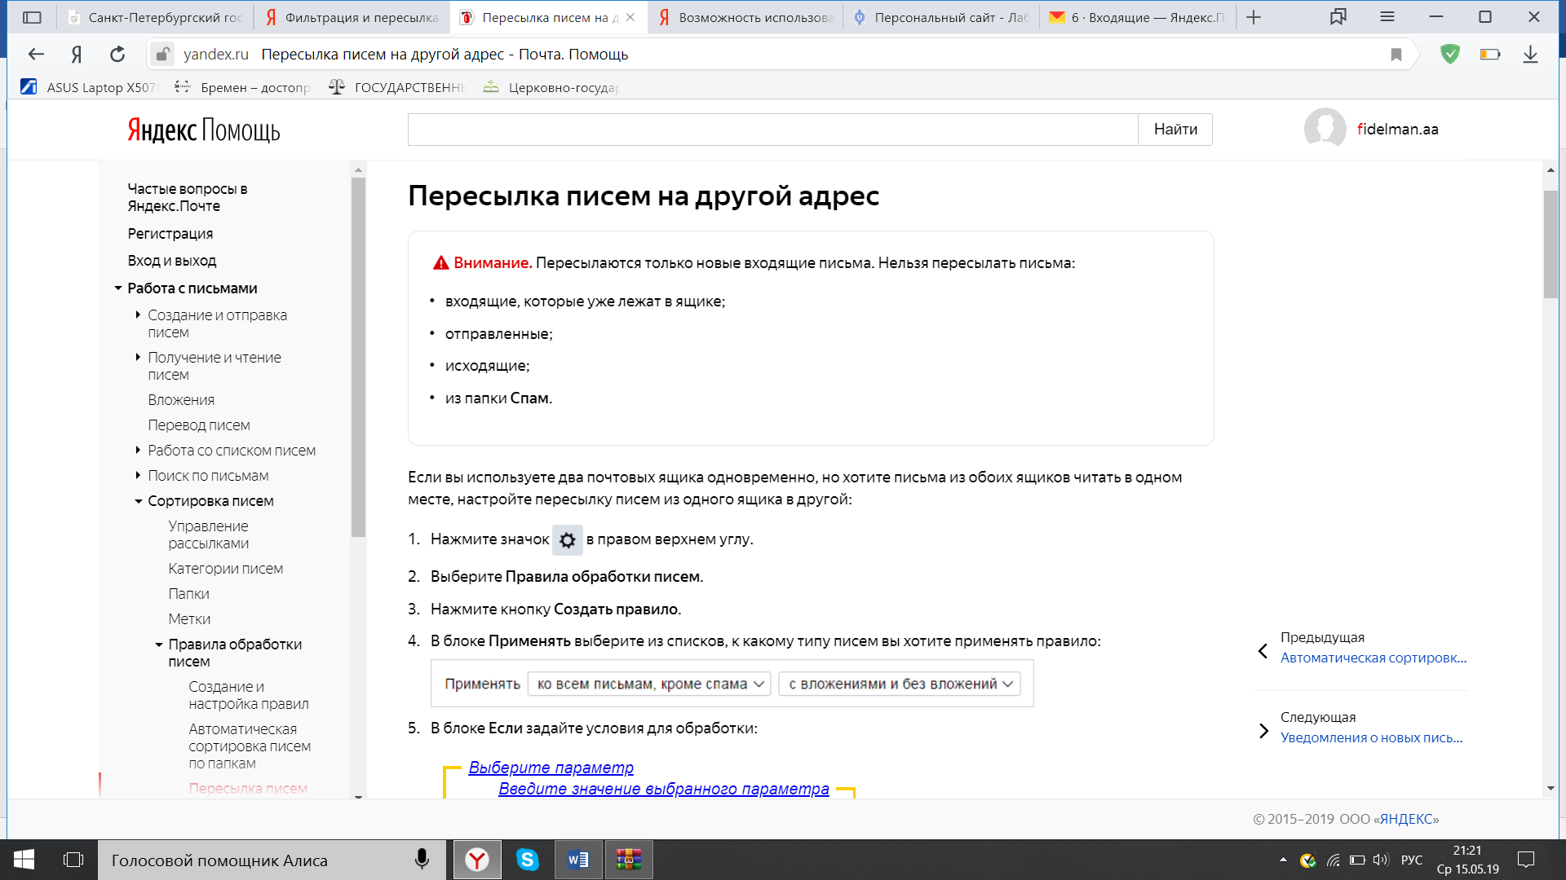

-Наличие службы напоминания

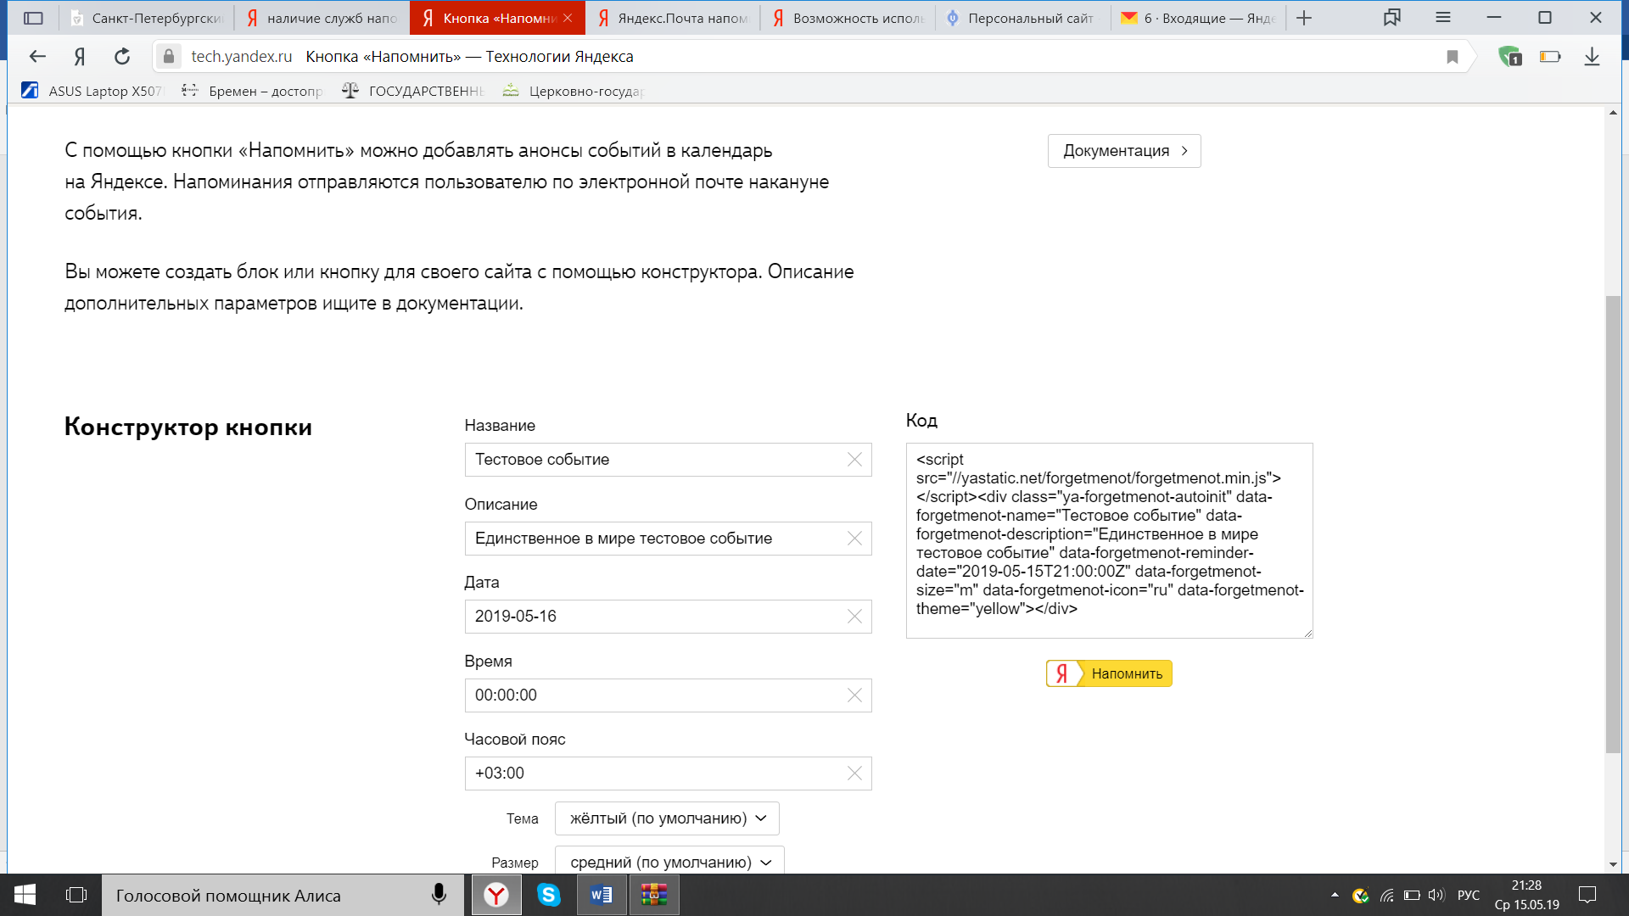

-Наличие автоответчика

Автоответчик задается в «Настройках»-правила обработки писем-добавить условие-создать правило

-Наличие журнала

Журнал посещений — это страница, на которой отображаются все «существенные» изменения в вашем почтовом ящике (действия с письмами, папками и метками). Напротив каждого из действий указан IP-адрес компьютера, с которого оно было осуществлено. Также есть возможность посмотреть более детальную информацию по каждому из действий за конкретную дату.

В журнале посещений отображаются как действия через веб-интефейс, так и через почтовые программы.

-Блокировка нежелательной корреспонденции

Блокировка нежелательной корреспонденции (борьба со спамом). Позволяет блокировать нежелательные корреспонденции и тем самым не только "не загрязняет" почту, но и защищает её от вирусов.

-Проверка корреспонденции на наличие вирусов средствами почтового сервера

Сканирует входящие и исходящие сообщения;

Блокирует и перемещает инфицированные и подозрительные объекты в карантин;

Отсылает уведомления и предупреждения о вирусных инцидентах администратору или другим пользователям;

Фильтрует сообщения на спам.

-Дополнительные и уникальные возможности почтового ящика

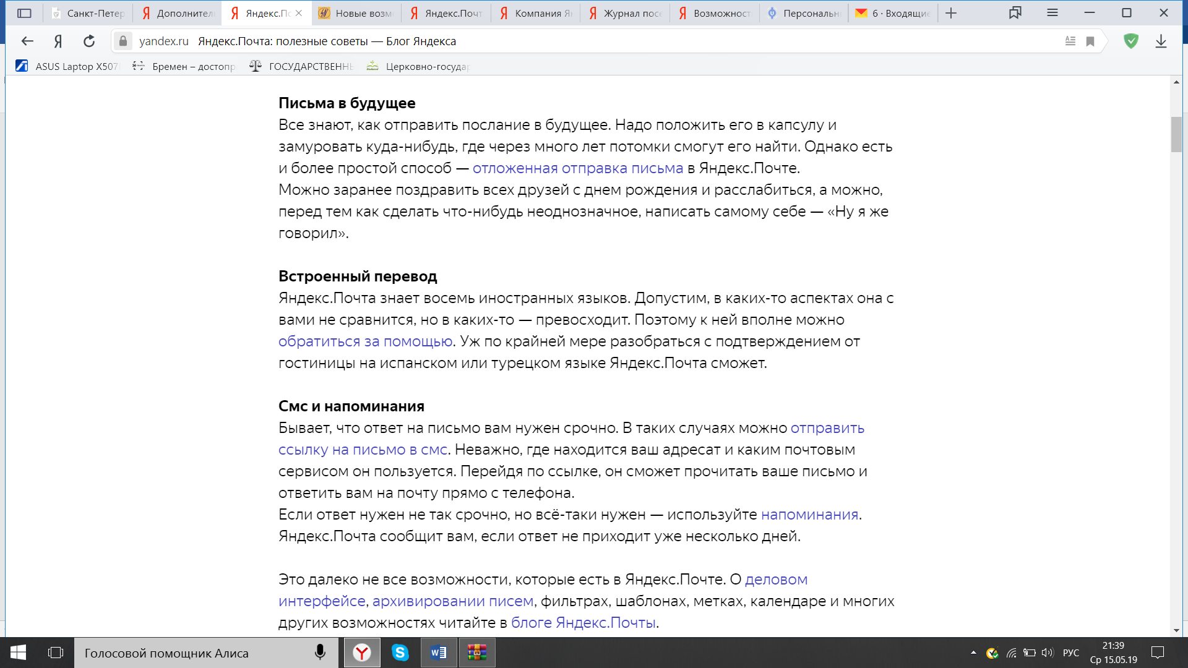

Вывод: в ходе работы с яндекс.почтой были изучены ее функции и возможности, а также была организована подписка на рассылку интересных статей и организована переписка с семьей и коллегами.